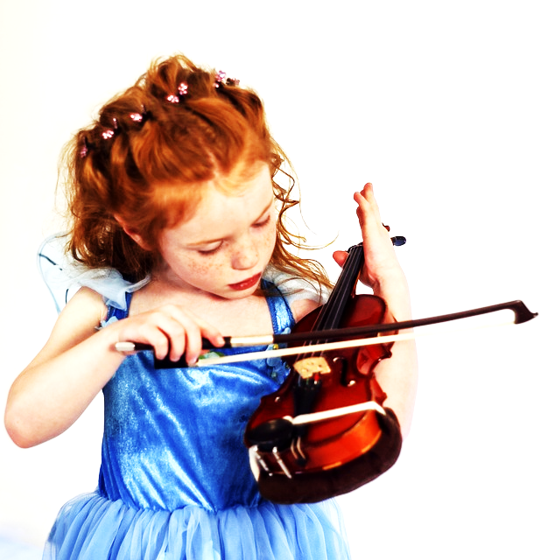
Latgales priekšpilsētas mūzikas un mākslas skola
aicina pieteikt 4 un 5 gadus jaunus bērnus pirmskolas mūzikas studijai!

4 gadus jauniem bērniem 4 brīvas vietas,
nodarbības pirmdienās un trešdienās plkst. 17:20.

5 gadus jauniem bērniem 3 brīvas vietas,
nodarbības otrdienās plkst. 18:05 un ceturtdienās plkst. 17:20

Pieteikšanās līdz 2019.gada 17.decembrim.
Vairāk informācijas zvanot 67704820.

